**ANGLICKÝ JAZYK (Vallová)**

**Úkoly na 25. – 29. 5.**

- online hodina konverzace: pondělí 25. 5. od 11:00 hod.

- online hodina – společné vypracování úkolů: středa 27. 5. od 11:00 hod.

1) The USA:

• do sešitu nadpis The USA + anglicky napište 5 věcí, které už víte o USA

• podívat se na videa: <https://www.youtube.com/watch?v=qtgyvfiu1cs>

<https://www.youtube.com/watch?v=CJLGw0lkcdE>

• doplnit pracovní list (viz strana 2 tohoto dokumentu)

• učebnice str. 64: - přečíst text a přeložit si

- tužkou odpovědět na otázky ve cv. 1

- tužkou napsat názvy míst ve cv. 2

• pro dobrovolníky:

- delší video v AJ o zajímavých místech v USA: <https://www.youtube.com/watch?v=b7FNvq11CEw>

- zkusit odpovědět na otázky v kvízu *How much do you know about the USA*?

2) opakování – stupňování přídavných jmen (viz strana 3 tohoto dokumentu)



Complete and colour.

**USA**

(___________________________________________)

Capital _______________________________

Number of States _______________________

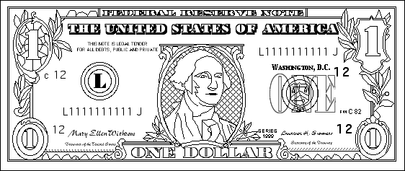Name of the Flag _________________________________

Currency $_______________________________________

President________________________________________

Biggest cities __________________________________________________________

Famous Sports _________________________________________________________

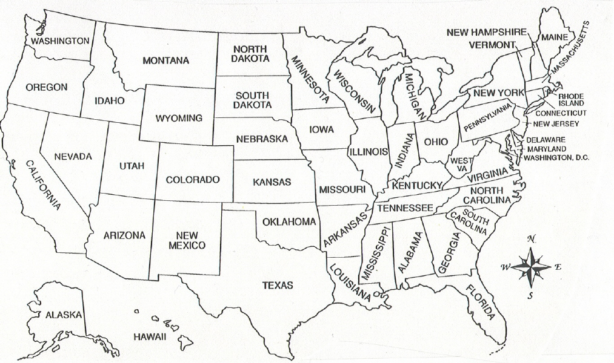Famous People _________________________________________________________

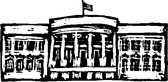

1

2

Wild

West

3

1886 1930 1969

93mt 381mt Apollo 11

102 floors

4 5 6 7

 2017-

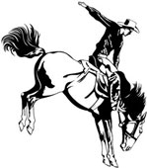

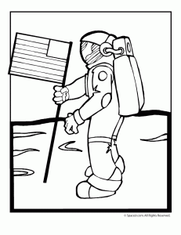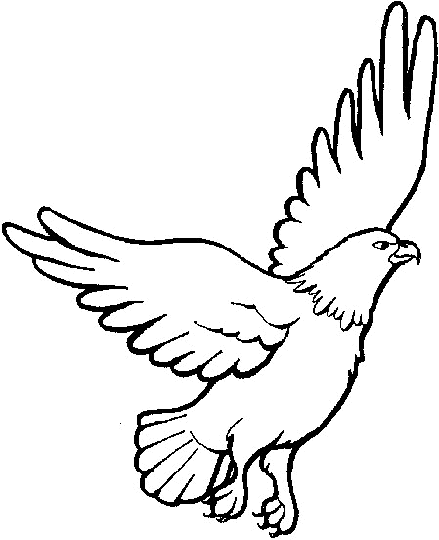a4Label the pictures. (legenda)

**STUPŇOVÁNÍ PŘÍDAVNÝCH JMEN**

**1. Doplň 2. a 3. stupně daných přídavných jmen.**

|  |  |  |
| --- | --- | --- |
| **příd. jméno** | **2. stupeň** | **3. stupeň** |
| sunny |  | the |
| crowded |  |  |
| cold |  |  |
| bad |  |  |
| wet |  |  |

**2. Použij ve větách 2. nebo 3. stupeň přídavných jmen ze závorek.***Nápověda*: **kde je** THAN**, doplň 2. stupeň.**

1 The blue whale weighs 190 tonnes. It is ______________________ (heavy) animal in the world.

2 The Caribbean Sea is ____________________ (deep) than the South China Sea and the Bering Sea.

3 Rosa is ______________________ (good) friend of all.

4 Mount Everest is 8,848 metres high. It is ______________________ (high) mountain in the world.

5 ________________________ (difficult) subject is Maths. I don’t get it at all.

6 The red bag is ______________________ (expensive) than the blue bag.

7 Summer is ______________________ (hot) season.

8 A cat is _______________________ (thin) than a hippo.

**3. Napiš 3 věty, kde pomocí 2. stupně porovnáš Asterixe a Obelixe.**

1 _______________________________________________________

2 _______________________________________________________

3 **_______________________________________________________**

**4. Mike a Roy jsou stejní. Napiš 3 věty s** *as…as***.**

1 (fat) **____________________________________________________**

2 (tall) ___________________________________________________

3 (funny) **_________________________________________________**

